ФЕДЕРАЛЬНОЕ АГЕНТСТВО ЖЕЛЕЗНОДОРОЖНОГО ТРАНСПОРТА
Федеральное государственное бюджетное образовательное учреждение
высшего образования
«Петербургский государственный университет путей сообщения
Императора Александра I»
(ФГБОУ ВО ПГУПС)

Кафедра «Электрическая тяга»

РАБОЧАЯ ПРОГРАММА
дисциплины
«ПАРАМЕТРЫ И ОСНОВЫ ПРОЕКТИРОВАНИЯ
ВЫСОКОСКОРОСТНОГО ТРАНСПОРТА» (Б1.Б.49)
для специальности
23.05.03 «Подвижной состав железных дорог»
по специализации
«Высокоскоростной наземный транспорт»

Форма обучения – очная

Санкт-Петербург
2018
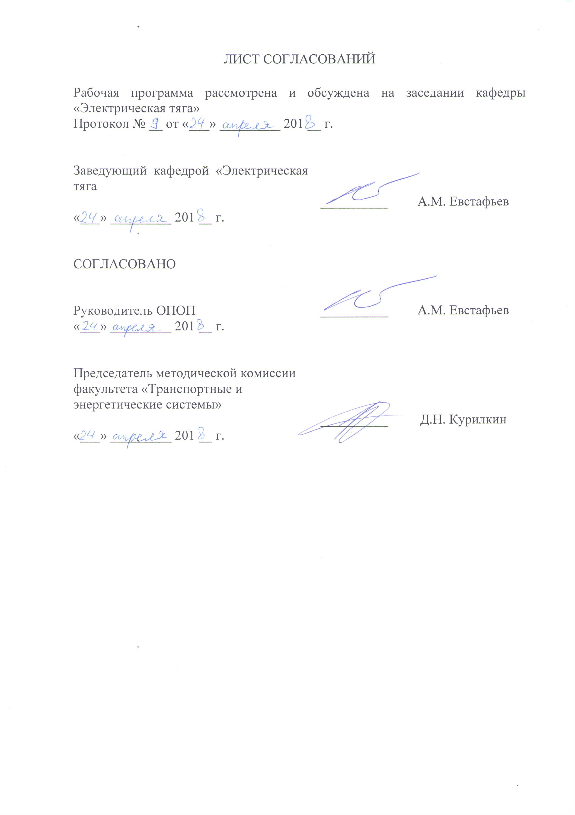

- Цели и задачи дисциплины

Рабочая программа составлена в соответствии с ФГОС ВО, утвержденным «17» октября 2016 г., приказ № 1295 по специальности 23.05.03 «Подвижной состав железных дорог», по дисциплине «Параметры и основы проектирования высокоскоростного транспорта».
Целью изучения дисциплины является приобретение совокупности знаний, умений и навыков для применения их при проектировании, эксплуатации и ремонте механических конструкций высокоскоростного подвижного состава.
Для достижения поставленной цели решаются следующие задачи:
- изучение электроподвижного состава в виде динамической схемы с конечным числом степеней свободы;
- изучение видов колебание электрического подвижного состава и их возбудителей;
- изучение движения электрического подвижного состава в кривых;
- изучение расчетных режимов работы электрического подвижного состава;
- изучение классов тягового привода, применяемого на отечественном и зарубежном подвижном составе.
- Перечень планируемых результатов обучения по дисциплине, соотнесенных с планируемыми результатами освоения основной профессиональной образовательной программы
Планируемыми результатами обучения по дисциплине являются: приобретение знаний, умений, навыков и/или опыта деятельности.
В результате освоения дисциплины обучающийся должен:
ЗНАТЬ:
- перспективы развития ходовой части ЭПС с учетом увеличения скорости движения на отечественных железных дорогах;
- конструкцию и работу узлов ходовой части электрического подвижного состава, и их взаимодействие;
УМЕТЬ:
- рассчитывать параметры основных узлов ходовой части ЭПС;
ВЛАДЕТЬ:
- принципами выбора параметров рессорного подвешивания с учетом требований, предъявляемых к динамическим характеристикам современного ЭПС;
- основными требованиями к современному ЭПС с точки зрения вписывания в кривые и взаимодействия с путем.
Приобретенные знания, умения, навыки и/или опыт деятельности, характеризующие формирование компетенций, осваиваемые в данной дисциплине, позволяют решать профессиональные задачи, приведенные в соответствующем перечне по видам профессиональной деятельности в п. 2.4 основной профессиональной образовательной программы (ОПОП).
Изучение дисциплины направлено на формирование следующей профессионально-специализированной компетенции:
- (ПСК-5.2) - способность демонстрировать знания параметров и основ проектирования высокоскоростного транспорта, особенности его эксплуатации и обеспечения безопасности движения, рассчитывать основные параметры и проектировать высокоскоростной электроподвижной состав и его основные узлы с использованием современных компьютерных технологий, организовывать техническое обслуживание и эксплуатацию высокоскоростных поездов, применять современные компьютерные средства контроля и диагностики основных узлов и агрегатов высокоскоростного подвижного состава, владение методами оценки надежности и долговечности механического, электрического оборудования, электромеханических преобразователей высокоскоростного электроподвижного состава, владение методами исследования динамического взаимодействия ходовых частей высокоскоростного транспорта с путевой структурой и методами оценки устойчивости и безопасности экипажа при высокой скорости движения, владение навыками чтения технологической и конструкторской документации высокоскоростного транспорта, в том числе иностранного производства.
Область профессиональной деятельности обучающихся, освоивших данную дисциплину, приведена в п. 2.1 ОПОП.
Объекты профессиональной деятельности обучающихся, освоивших данную дисциплину, приведены в п. 2.2 ОПОП.
- Место дисциплины в структуре основной профессиональной образовательной программы

Дисциплина «Параметры и основы проектирования высокоскоростного транспорта» (Б1.Б.49) относится к базовой части и является обязательной.
- Объем дисциплины и виды учебной работы

Вид учебной работы | Всего часов | Семестр
 |  | 8
Контактная работа (по видам учебных занятий)  В том числе:  - лекции (Л)  - практическая работа (ПР)  - лабораторные работы (ЛР) | 48  32  16  - | 48  32  16  -
Самостоятельная работа (СРС) (всего) | 51 | 51
Контроль | 9 | 9
Форма контроля знаний | З, КР | З, КР
Общая трудоемкость: час / з.е. | 108/3 | 108/3

- Содержание и структура дисциплины
  - Содержание дисциплины
№  п/п | Наименование раздела дисциплины | Содержание раздела
1 | Базовые технологические платформы, технические характеристики и параметры эксплуатируемого подвижного состава на высокоскоростных железнодорожных магистралях стран Европы и Азии | - Siemens AG;  - Alstom;  - Bombardier Transportation;  - Talgo;  - Hyundai Rotem;  - CSR Corporation Limited;  - China CNR Corporation Limited;  - Hitachi.
2 | Оценка и сравнительный анализ технических требований к высокоскоростному подвижному составу | - общие технические требования;  - требования к несущим конструкциям кузовов вагонов и их защитным свойствам;  - требования к обеспечению входа и выхода пассажиров, поездной бригады, погрузочно- разгрузочных работ;  - требования к формированию поездов;  - требования к экипажной части;  - требования к тяговому электрооборудованию;  - требования к тормозному оборудованию;  - требования к санитарно-эпидемиологической безопасности;  - требования к вспомогательному электрооборудованию;  - требования к системам управления, обеспечения безопасности и диагностики;  - требования к эксплуатационной совместимости и безопасности
3 | Анализ требований к подвижному составу, предъявляемых в международной практике при реализации проектов строительства высокоскоростных железнодорожных магистралей стран Европы и Азии | - технические требования к колесным парам высокоскоростного подвижного состава в Японии;  - технические требования к замедлению высокоскоростного подвижного состава в Японии;  требования к габаритам дверей высокоскоростного подвижного состава в Японии;  - основные технические требования к высокоскоростному подвижному составу в ЕС;  - требования к колесным парам высокоскоростного подвижного состава в ЕС;  - требования к тормозному пути высокоскоростного подвижного состава в ЕС;  - требования к минимальному уровню ускорения высокоскоростного подвижного состава в ЕС;  - требования к тяговому сцеплению высокоскоростного подвижного состава в ЕС;  - требования к потоку воздуха, создаваемому высокоскоростным подвижным составом в ЕС;  - требования к уровню шума высокоскоростного подвижного состава в ЕС;  - технические требования к прочности оборудования высокоскоростного подвижного состава в США;  - основные технические требования к высокоскоростному подвижному составу в США;  - технические требования к уровню шума высокоскоростного подвижного состав в США;  - технические требования к тормозному пути высокоскоростного подвижного состава в США;  - технические требования в проекте ВСМ в Австралии;  - технические требования на проект ВСМ в Иране

5.2 Разделы дисциплины и виды занятий
№п/п | Наименование раздела дисциплины | Л | ПР | ЛР | СРС
 | Базовые технологические платформы, технические характеристики и параметры эксплуатируемого подвижного состава на высокоскоростных железнодорожных магистралях стран Европы и Азии; | 12 | 6 | - | 17
 | Оценка и сравнительный анализ технических требований к высокоскоростному подвижному составу; | 10 | 6 | - | 17
 | Анализ требований к подвижному составу, предъявляемых в международной практике при реализации проектов строительства высокоскоростных железнодорожных магистралей стран Европы и Азии | 10 | 4 | - | 17
Итого |  | 32 | 16 | - | 51

- Перечень учебно-методического обеспечения для самостоятельной работы обучающихся по дисциплине

№  п/п | Наименование раздела дисциплины | Перечень учебно-методического обеспечения
1 | Базовые технологические платформы, технические характеристики и параметры эксплуатируемого подвижного состава на высокоскоростных железнодорожных магистралях стран Европы и Азии | - Высокоскоростной железнодорожный транспорт. Киселев И.П., Блажко Л.С., Бушуев Н.С., Ледяев А.П., Смирнов В.Н., Титова Т.С., Фролов Ю.С., Бурков А.Т., Гапанович В.А., Ковалев В.И., Никитин А.Б., Плеханов П.А., Саввов В.М., Соколов Ю.И., Суходеев В.С. Общий курс. Учебное пособие в 2-х томах / Под редакцией И.П. Киселева. Москва, 2014. Том 1;  - Высокоскоростной железнодорожный транспорт. Общий курс. Киселев И.П., Блажко Л.С., Бороненко Ю.П., Бурков А.Т., Ковалев В.И., Красковский А.Е., Никитин А.Б., Пегов Д.В., Плеханов П.А., Саввов В.М., Сергеев С.С., Суходоев В.С., Уздин А.М., Ширяев А.В. В 2-х томах / Москва, 2014. Том 2
2 | Оценка и сравнительный анализ технических требований к высокоскоростному подвижному составу
3 | Анализ требований к подвижному составу, предъявляемых в международной практике при реализации проектов строительства высокоскоростных железнодорожных магистралей стран Европы и Азии

- Фонд оценочных средств для проведения текущего контроля успеваемости и промежуточной аттестации обучающихся по дисциплине

Фонд оценочных средств по дисциплине является неотъемлемой частью рабочей программы и представлен отдельным документом, рассмотренным на заседании кафедры и утвержденным заведующим кафедрой.
- Перечень основной и дополнительной учебной литературы, нормативно-правовой документации и других изданий, необходимых для освоения дисциплины

8.1 Перечень основной учебной литературы, необходимой для освоения дисциплины:
1. Высокоскоростной железнодорожный транспорт. Киселев И.П., Блажко Л.С., Бушуев Н.С., Ледяев А.П., Смирнов В.Н., Титова Т.С., Фролов Ю.С., Бурков А.Т., Гапанович В.А., Ковалев В.И., Никитин А.Б., Плеханов П.А., Саввов В.М., Соколов Ю.И., Суходеев В.С. Общий курс. Учебное пособие в 2-х томах / Под редакцией И.П. Киселева. Москва, 2014. Том 1;
2. Высокоскоростной железнодорожный транспорт. Общий курс. Киселев И.П., Блажко Л.С., Бороненко Ю.П., Бурков А.Т., Ковалев В.И., Красковский А.Е., Никитин А.Б., Пегов Д.В., Плеханов П.А., Саввов В.М., Сергеев С.С., Суходоев В.С., Уздин А.М., Ширяев А.В. В 2-х томах / Москва, 2014. Том 2.
8.2 Перечень дополнительной учебной литературы, необходимой для освоения дисциплины:
1. Магнитолевитационная транспортная технология. Антонов Ю.Ф., Зайцев А.А. Научное издание. Москва, 2014.
8.3 Перечень нормативно-правовой документации, необходимой для освоения дисциплины.
При освоении данной дисциплины нормативно-правовая документация не используется.
8.4 Другие издания, необходимые для освоения дисциплины.
1. Киселев И.П. Краткий обзор истории высокоскоростных поездов в Японии [Текст]: статья / И. П. Киселев // Железные дороги мира: Ежемесячный научно-технический журнал. - 2005. - N7. - С. 7-16; N8. - С. 9- 20; N9. - С. 15-24. - ISSN 0321-1495.
2. Киселев, И. П. Высокоскоростные железные дороги [Текст]: к изучению дисциплины / И. П.Киселев, Е. А.Сотников, В. С.Суходоев; ПГУПС. - СПб.: ПГУПС, 2001. - 59 с., [3]л. : ил. - ISBN 5-7641-0081-Х : 45 р.

9. Перечень ресурсов информационно-телекоммуникационной сети «Интернет», необходимых для освоения дисциплины

1. Личный кабинет обучающегося и электронная информационно-образовательная среда. [Электронный ресурс]. – Режим доступа: http://sdo.pgups.ru/ (для доступа к полнотекстовым документам требуется авторизация).
2. Электронно-библиотечная система «Лань». [Электронный ресурс].– Режим доступа: http://e.lanbook.com/

10. Методические указания для обучающихся по освоению дисциплины

Порядок изучения дисциплины следующий:
1. Освоение разделов дисциплины производится в порядке, приведенном в разделе 5 «Содержание и структура дисциплины». Обучающийся должен освоить все разделы дисциплины с помощью учебно-методического обеспечения, приведенного в разделах 6, 8 и 9 рабочей программы.
2. Для формирования компетенций обучающийся должен представить выполненные типовые контрольные задания или иные материалы, необходимые для оценки знаний, умений, навыков и (или) опыта деятельности, предусмотренные текущим контролем (см. фонд оценочных средств по дисциплине).
По итогам текущего контроля по дисциплине, обучающийся должен пройти промежуточную аттестацию (см. фонд оценочных средств по дисциплине).

11. Перечень информационных технологий, используемых при осуществлении образовательного процесса по дисциплине, включая перечень программного обеспечения и информационных справочных систем

Перечень информационных технологий, используемых при осуществлении образовательного процесса по дисциплине:
- технические средства (компьютерная техника и средства связи (персональные компьютеры, проектор, интерактивная доска, видеокамеры, акустическая система и т.д.);
- методы обучения с использованием информационных технологий (компьютерное тестирование, демонстрация мультимедийных материалов, компьютерный лабораторный практикум и т.д.);
- перечень Интернет-сервисов и электронных ресурсов (поисковые системы, электронная почта, профессиональные, тематические чаты и форумы, системы аудио и видео конференций, онлайн-энциклопедии и справочники, электронные учебные и учебно-методические материалы).
Дисциплина обеспечена необходимым комплектом лицензионного программного обеспечения, установленного на технических средствах, размещенных в специальных помещениях и помещениях для самостоятельной работы.

12. Описание материально-технической базы, необходимой для осуществления образовательного процесса по дисциплине

Материально-техническая база соответствует действующим санитарным и противопожарным правилам и нормам и обеспечивает проведение всех видов дисциплинарной и междисциплинарной подготовки и научно-исследовательской работ обучающихся, предусмотренных учебным планом по специальности 23.05.03 «Подвижной состав железных дорог».
Материально-техническая база содержит помещения для проведения занятий лекционного типа, занятий семинарского типа, курсового проектирования (выполнения курсовых работ), групповых и индивидуальных консультаций, текущего контроля и промежуточной аттестации, а также помещения для самостоятельной работы и помещения для хранения и профилактического обслуживания учебного оборудования, укомплектованные специализированной мебелью и техническими средствами обучения, служащими для представления учебной информации большой аудитории (настенным экраном с дистанционным управлением, маркерной доской, считывающим устройством для передачи информации в компьютер, мультимедийным проектором и другими информационно-демонстрационными средствами).
В случае отсутствия в аудитории технических средств обучения для предоставления учебной информации используется переносной проектор и маркерная доска (стена).
Для проведения занятий лекционного типа используются наборы демонстрационного оборудования и учебно-наглядных пособий в виде презентаций (плакатов), которые обеспечивают тематические иллюстрации в соответствии с рабочей программой дисциплины.
Лаборатории, необходимые для реализации программы специалитета, оснащены соответствующим лабораторным оборудованием.
Помещения для самостоятельной работы обучающихся оснащены компьютерной техникой с возможностью подключения к сети «Интернет» и обеспечением доступа в электронную информационно-образовательную среду.

Разработчик, доцент | ____________ | А.И. Чудаков
«23» апреля 2018 г.

